Kết quả:  
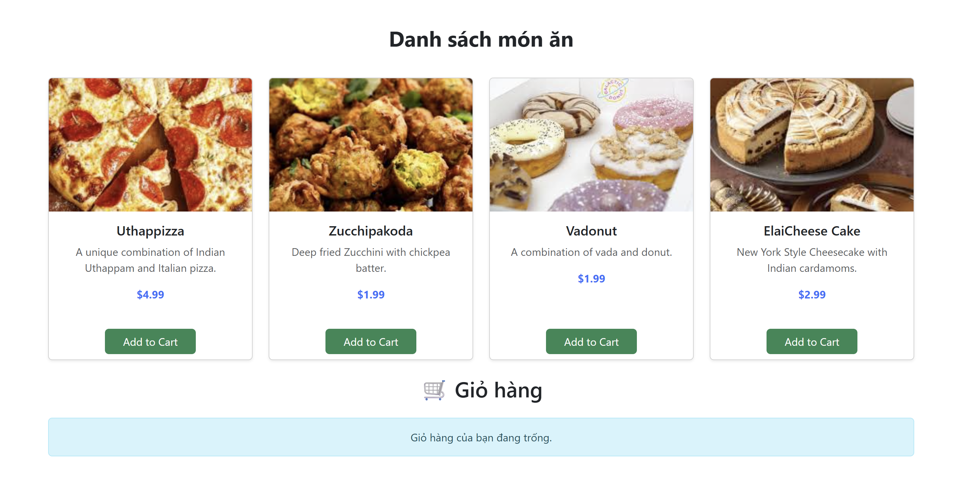

Sau khi Add to Cart:

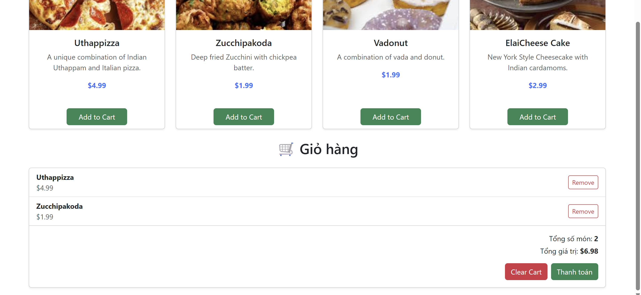

Ấn thanh toán: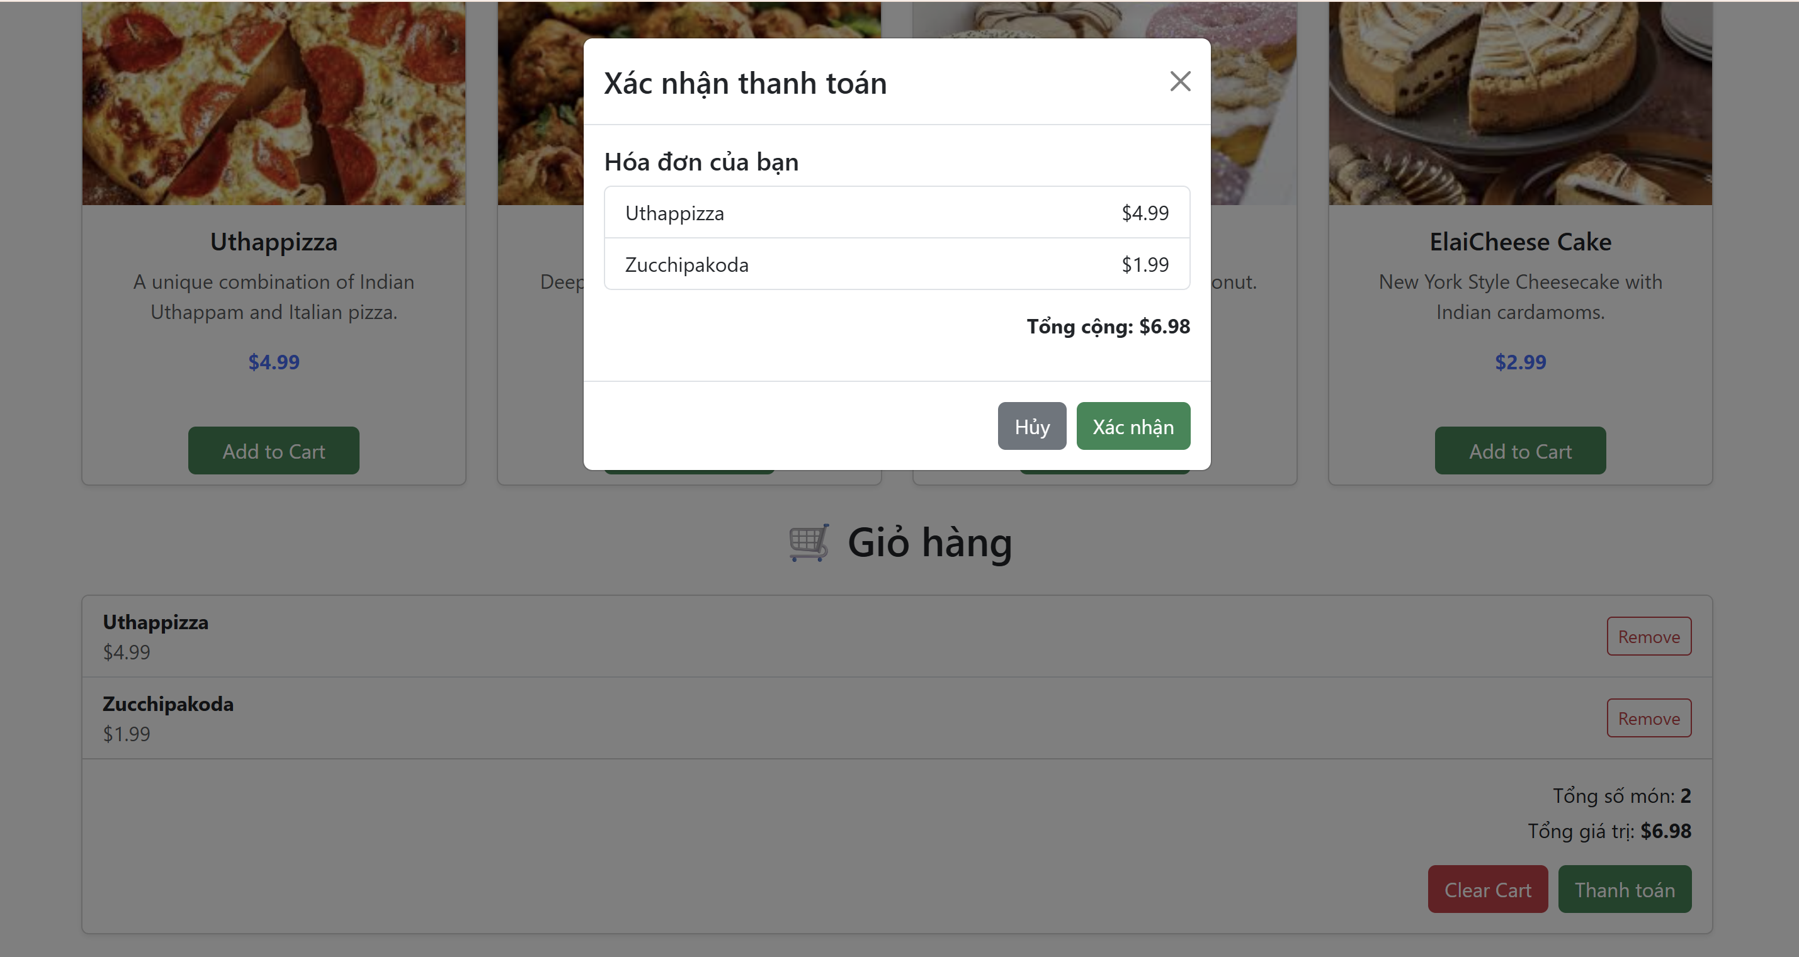

Ấn xác nhận: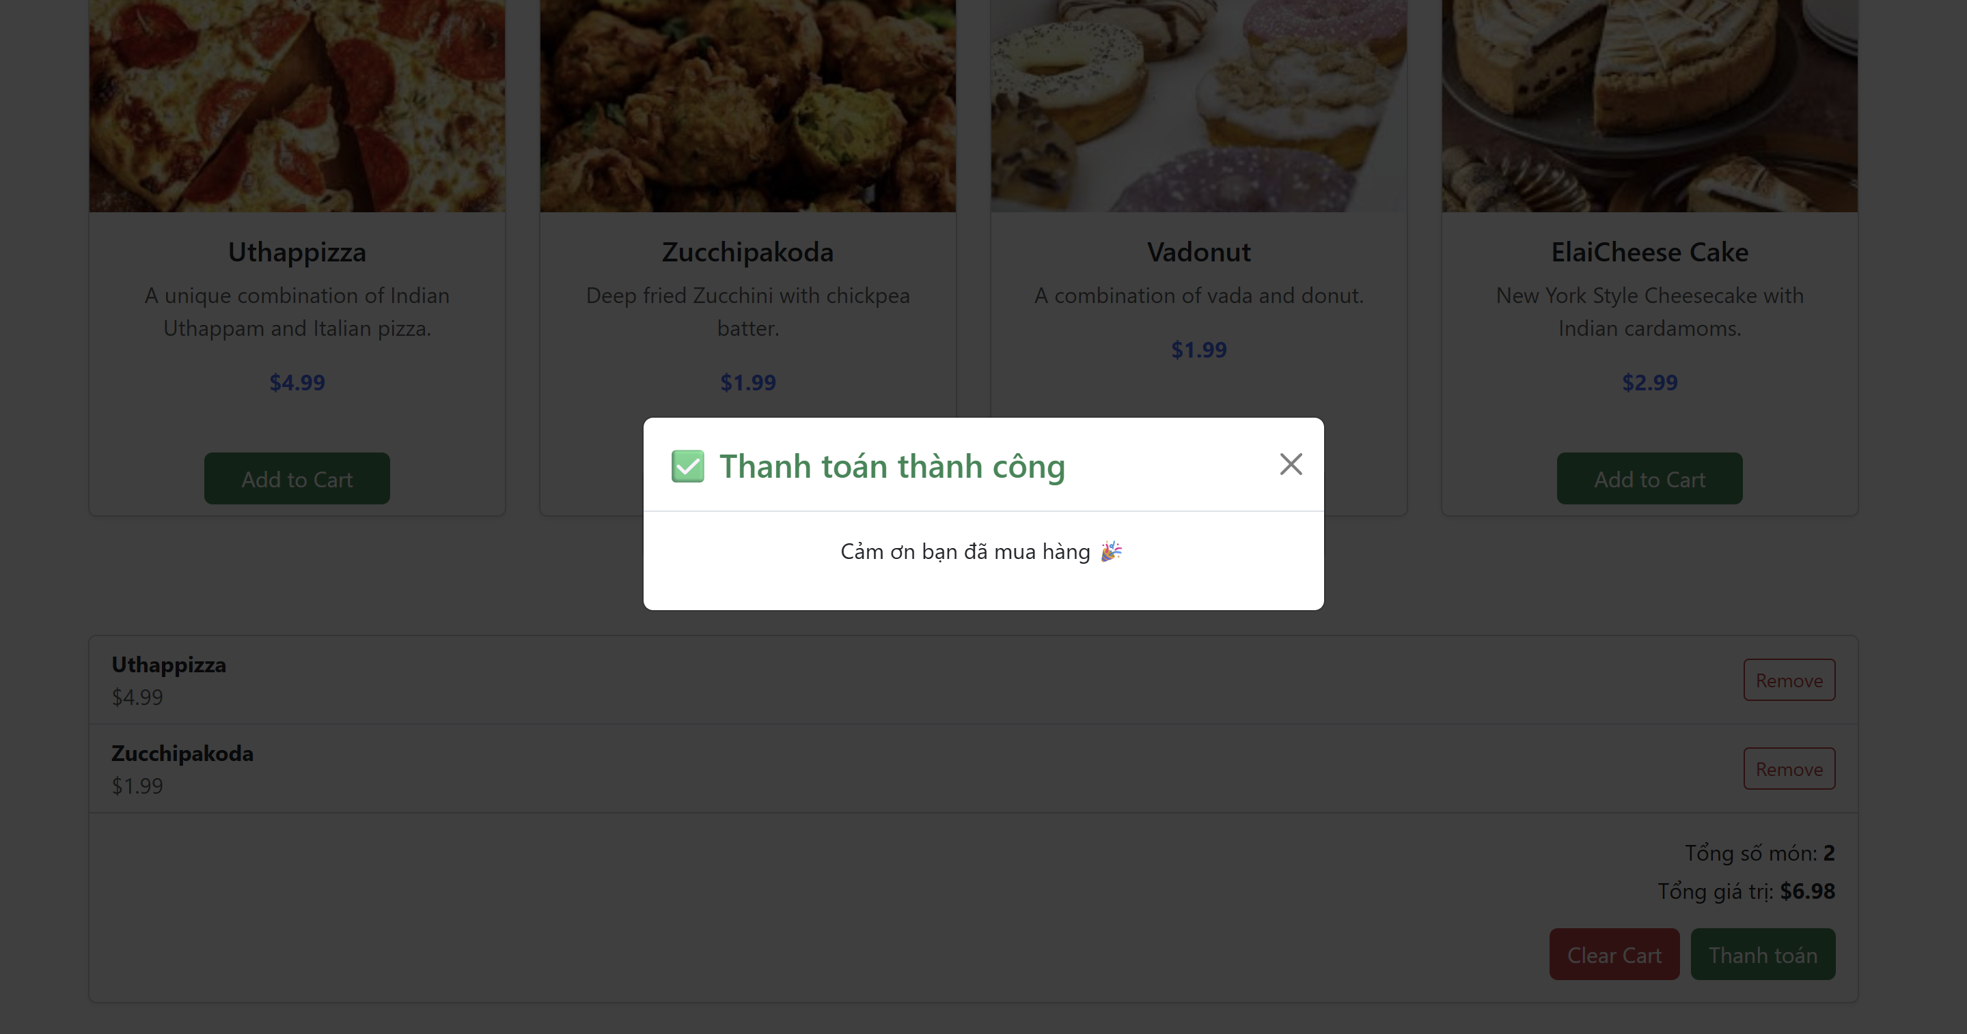  
Nếu ấn Remove hoặc Clear Cart:

* Trước khi ấn:  
    
  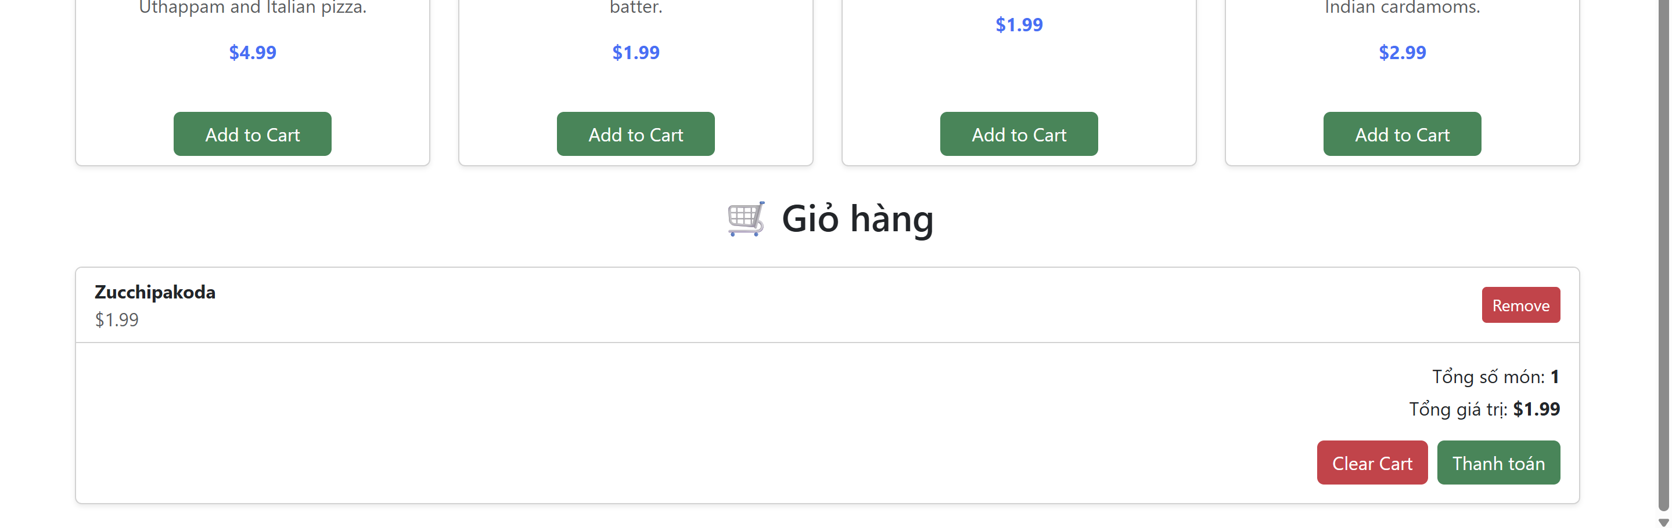
* Sau khi ấn: